Commande de site web par le patron de mon agence .

Un site resposive en HTML/CSS Seulement (pas de javascript).

MENU ET SLIDER :


Un Menu en haut de page avec un position fixe, celui amène au diverses section du site .
Une banniere avec un slider , celle-ci devras avoir au centre le nom et slogan de l’entreprise .
WEBAGENCY: L'AGENCE DE TOUS VOS PROJETS!
vous avez un projet web ? la WebAgency vous aide à le réaliser !
Un petit bouton ‘en savoir plus’ en dessous du texte est à réaliser.

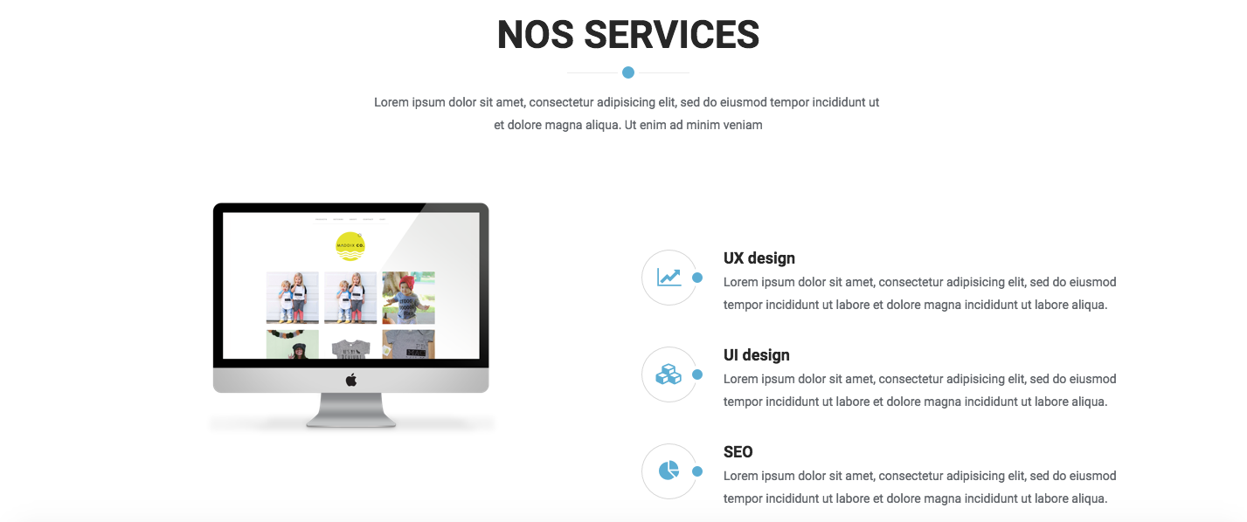

SERVICES :

Une partie SERVICES avec la présentation des divers services offert par l’entreprise lors de la création du site.

UX expérience utilisateur.

UI interface utilisateur.

SEO Services de référencement.

PORTFOLIO :

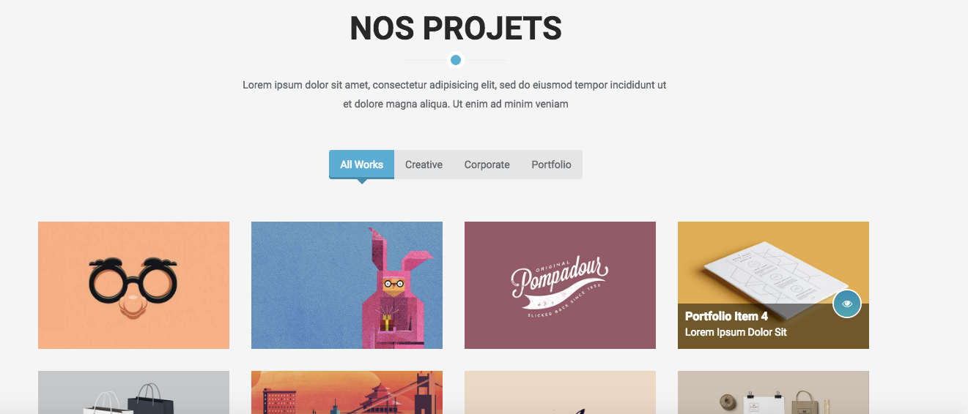

La section PORTFOLIO , avec un menu de sélection et une grille d’images qui amène vers les diverses création de l’entreprise.

CONTACT :

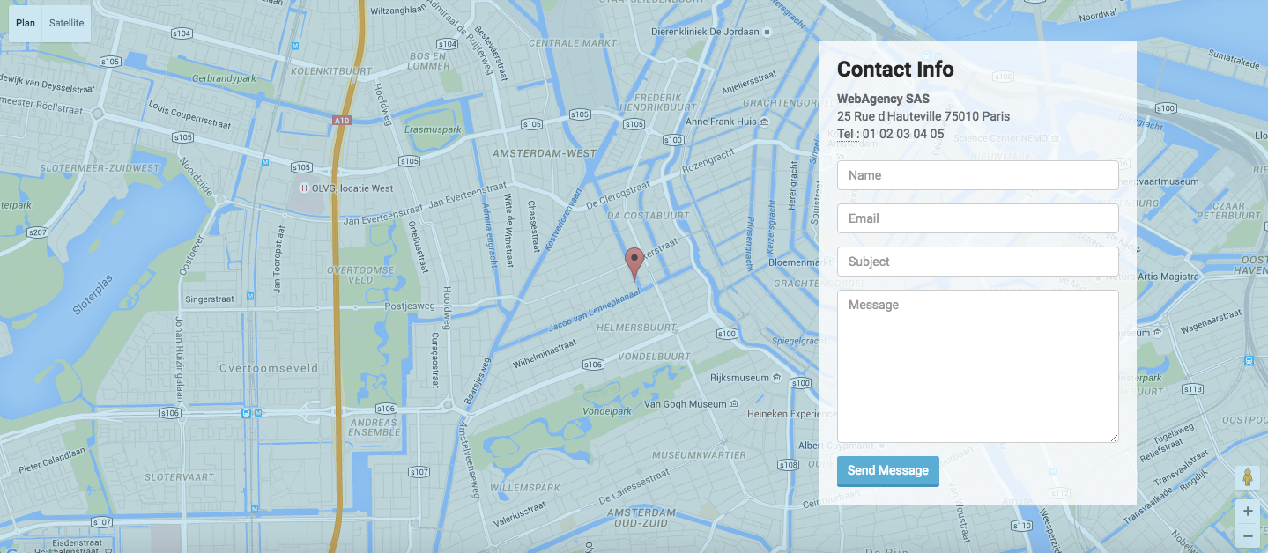

Enfin Un section contact qui permettra aux éventuelles clients de contacter l’entreprise et un carte pour localiser celle-ci.

